Ngày 16 tháng 12 năm 2024, Trường Tiểu học Nguyễn Trung Ngạn đã tổ chức lại Chuyên đề “Dạy học Lịch sử và Địa lý theo hướng phát triển năng lực cho học sinh lớp 5” do cô Hoàng Kim Chi – Giáo viên chủ nhiệm lớp 5/3 và các em học sinh lớp 5/3 thực hiện qua môn Lịch sử và Địa lý lớp 5 – Bài: Vương quốc Phù Nam (tiết 1). Tham dự chuyên đề có Ban Giám Hiệu nhà trường cùng tập thể sư phạm nhà trường và phụ huynh học sinh của lớp 5/3.
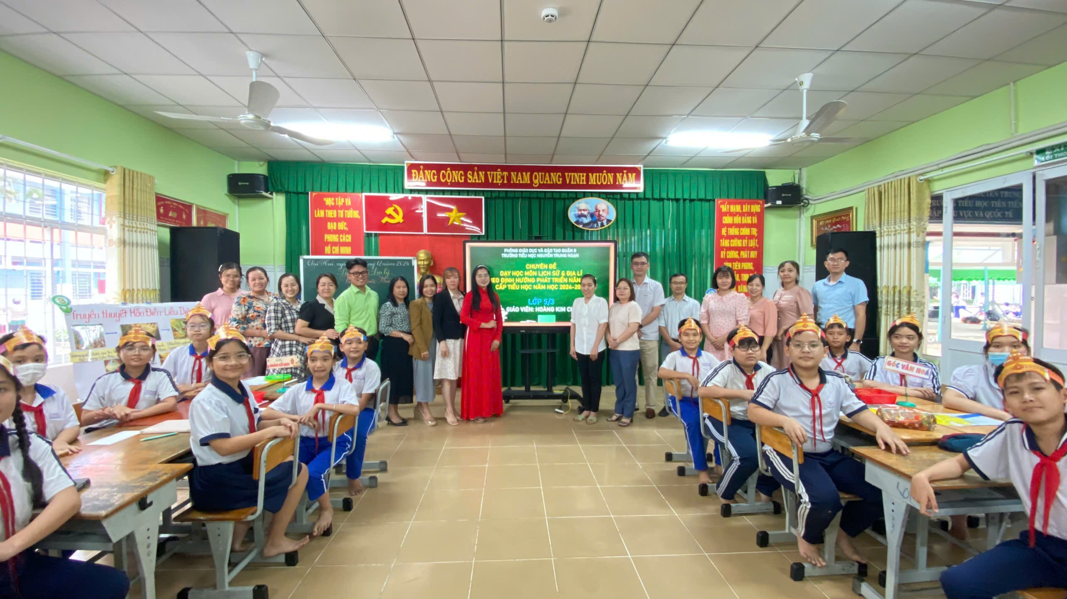
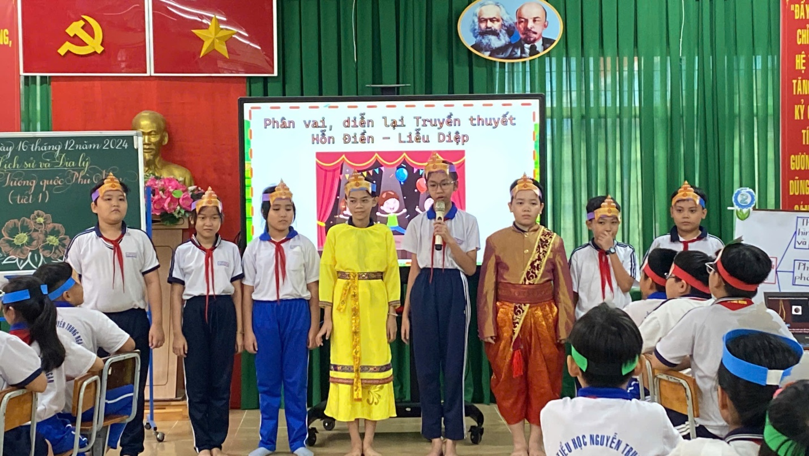
Đại diện Ban Giám Hiệu trường Tiểu học Nguyễn Trung Ngạn đã dành lời khen ngợi cho cô và trò, cô giáo bản lĩnh, tự tin, học sinh lớp 5/3 rất đáng yêu: "Qua tiết học này tôi thấy cô giáo có sự chuẩn bị tốt, vận dụng công nghệ linh hoạt trong giảng dạy và tổ chức nhiều hình thức cho lớp rất phong phú. Học sinh tích cực trong các hoạt động, ứng dụng công nghệ rất tốt.”

Phụ huynh rất vui và thích khi được mời tham dự tiết học của lớp 5/3. Tiết học này, giáo viên đã vận dụng công nghệ thông tin, khơi gợi, hướng dẫn vào bài học rất tốt – đại diện phụ huynh lớp 5/3 phát biểu.
